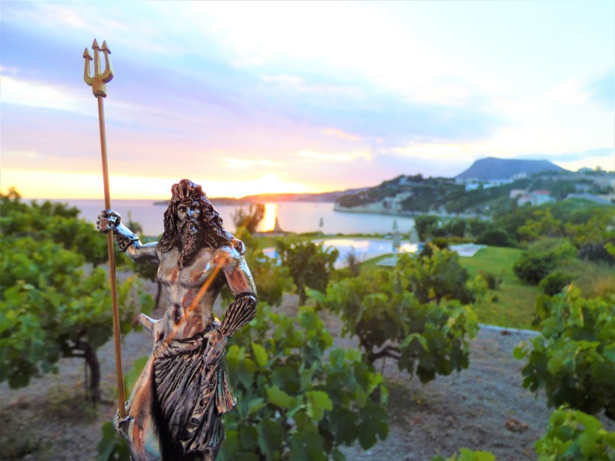

**Bitte entnehme nur das aus diesem Text, was mit deinem Herz in Einklang ist. Alles andere übergib deinem hohen SELBST, das deinen individuellen Weg kennt und dir alles zur richtigen Zeit enthüllt!**

**LORD POSEIDON, der Gott des Meeres und des Wasserelements, spricht zu unseren Herzen:**

**Das Göttliche, das ICH BIN, grüßt die Allmächtige GEGENWART GOTTES in euch !**

**ICH BIN POSEIDON, dem die Menschheit schon viele verschiedene Namen gegeben hat. Ihr kennt mich seit uralten Zeiten als den GOTT DES MEERES.**

**Einige verehren Mich als den „Gott des Wassers“ NEPTUN und haben sogar einen Planeten nach Mir wegen seiner tiefblauen Farbe benannt.**

**Andere kennen Mich unter dem Namen OZEANUS und nennen Meine Göttliche Ergänzung LADY MARE.**

**Mein ELEMENT IST DAS WASSER und Ich habe die große Mir von dem einen GOTT ICH BIN geschenkte Ehre und Bestimmung DAS WASSER DER ERDE und alle WESEN, die damit verbunden sind, also auch eure Körper, die im Wesentlichen aus Wasser bestehen, zu segnen und zu hüten.**

**Alle NATURWESEN, die dem Element Wasser zugeordnet sind, sind im wahrsten Sinne des Wortes Meine geliebten Untertanen und dienen gemeinsam mit Mir und Meiner Zwillingsflamme LADY LUNARA (MARE) der BESTIMMUNG, die GÖTTLICHE ORDNUNG DES UNIVERSUMS gemäß dem WILLEN GOTTES aufrechtzuerhalten.**

**Es ist sehr selten, dass Menschen sich Meiner Gegenwart BEWUSST zuwenden und Mich sogar „persönlich“ anrufen wie einen FREUND und nicht wie jemanden, vor dem man sich fürchten muss. IM LICHT DER GÖTTLICHEN EINHEIT UND LIEBE braucht sich niemand zu fürchten! Zur Liebe Gottes gehören jedoch auch Seine Allmacht und Seine unbestechlichen KOSMISCHEN GESETZE, die Pfeiler und vollkommenen Säulen, auf welche ALLES LEBEN und DIE GANZE SCHÖPFUNG im Großen wie im Kleinen, im Mikro- und im Makrokosmos aufgebaut ist.**

**So wie ein Mensch seine kleine persönliche Welt in Ordnung halten muss, so muss ICH Mich darum kümmern, dass ALLES, WAS WASSER IST, sauber und rein zu erhalten. Doch auf der ERDE gilt das Gesetz des Freien Willens, und Ich brauche euch bestimmt nicht zu sagen, wie weit sich diese Menschheit von dem Willen Gottes entfernt hat!**

**2Nur die Menschenseelen, die schon viele, viele ERFAHRUNGEN in Raum und Zeit gemacht und gespeichert haben, sind in der Lage, das Unbegrenzte zu SEHEN UND ZU ERKENNEN, was sie weit über die Schranken und Grenzen des konditionierten Denkens und Fühlens hinausführt!**

**So spreche Ich heute zu jedem von euch in der Hoffnung, dass ihr zu diesen erwachten Seelen gehört, die über den Tellerrand des irdischen Status Quo und die Matrix dieser Welt hinausschauen wollen und können.**

**Wollt ihr das wirklich und SEID IHR BEREIT, Botschafter und Sprachrohre des Reiches Gottes in einer Welt zu SEIN, die sich bis heute vehement gegen alles wehrt, was mit göttlicher WAHRHEIT UND KOSMISCHER ORDNUNG zu tun hat?**

**Viele Botschafter aus der Geistigen Welt jenseits des astralen Schleiers, der von falschem Denken und falschem Tun erschaffen worden ist, kamen mit der Hoffnung und dem Mut der Liebe Gottes zu ihren Geschwistern auf die Erde und wurden ausgelacht, als Propheten verfolgt und oft getötet, weil diese ihnen nicht glauben wollten und eher den Täuschern und Machthabern einer gottlosen Gesellschaft folgten.**

**Doch nun ist die ZEIT DER WIEDERKEHR DES CHRISTUS-BEWUSSTSEINS und auch DIE ZEIT DER RÜCKKEHR DER GÖTTER UND GÖTTINNEN zu dem PLANET ERDE, der einmal als ein STERN FÜR DAS GANZE UNIVERSUM vorgesehen war und noch immer ist. Denn diese ERDE ist eine SCHULE FÜR DIE SÖHNE UND TÖCHTER GOTTES in Menschengestalt, die alle einen Körper aus den VIER ELEMENTEN tragen: das FEUER DES GEISTES, DAS WASSER DES LEBENS, DIE ERDE, um zu WACHSEN UND ZU GEDEIHEN und DIE LUFT, um die ALLMACHT DES GEISTES GOTTES einzuatmen und auszudehnen.**

**Hört bitte aufmerksam zu: Je mehr ihr als heranwachsende Töchter und Söhne Gottes die Wesen der Elemente segnet, desto mehr können sie für euch tun! Eure LIEBE UND ACHTSAMKEIT, die ihr den kleinen und großen ELEMENTARWESEN, den sichtbaren und unsichtbaren, schenkt, wird dazu beitragen, um eure geistige Auferstehung und euer geistiges Gedeihen zu unterstützen und sicherzustellen, dass ihr alle Notwendigkeiten und Annehmlichkeiten habt, die die ihr euch wünscht und in eurem Leben benötigt, um allem Leben auf der Erde Harmonie und Glück zu bringen, Freude, Freiheit und Erfüllung, nach der sich alles Leben und alle Herzen so sehr sehnen!**

**Ruft möglichst oft die Violette Flamme der Reinigung und Transformation herbei, um bei der Reinigung des Wasserelements in euren emotionalen Körpern, physischen Körpern und der ganzen Atmosphäre euren individuellen Beistand zu leisten!**

**DAS WASSER ist ein wichtiger elektrischer Leiter! Wenn es beispielsweise regnet, kommt oft auch eine gewisse Menge von Blitzen mit dem Regen. Darin ist die elektronische Kosmische Kraft des Blauen Blitzes, des Weißen Blitzes, des Violetten Blitzes und des Rosa Blitzes, um die Atmosphäre der Erde zu reinigen! Vielleicht schaut ihr mal bewusst auf die Farbe der Blitze! Wer die Sieben Großen Elohim kennt, möge auch Sie mit seinem Herzen anrufen, um mit der machtvollen Lichtessenz der Großen Zentralsonne die Atmosphäre von der Verunreinigung durch negative Gedanken- und Gefühlsformen zu befreien.**

**Ich helfe euch gerne dabei, eure Beziehung zu den Wesen des Wasserelements, die eine enorme Kraft elektronischer Energie reiner göttlicher Liebe in sich tragen, wieder neu zu qualifizieren!**

**Ihr könnt euch auch reines flüssiges Licht visualisieren und dann trinken. In relativ kurzer Zeit würde euer physisches Gewand von dem Inneren Licht immer mehr durchlichtet und schließlich selbstleuchtend sein mit einer wunderschönen Aura um ihn herum!**

**ICH BIN POSEIDON, Neptun und Ozeanus in Einem. Du sollst erfahren, was Ich durch deine Hingabe an deine Göttliche Gegenwart, die auch EINS MIT MIR IST, für dich tun kann. Möge das Wasser des Lebens dich unsterblich, jugendlich, schön und neu in diesem kommenden Goldenen Zeitalter machen!**

**Werdet euch BEWUSST, dass WASSER eine Kondensation von Substanzen eurer ZENTRALSONNE ist! Wasser ist ein heiliges ELEMENT DER REINIGUNG UND ERNEUERUNG eures Körpers und eures Geistes. Vergesst das nie mehr und geht immer bewusster damit um! Segnet und dankt dem Wasser überall, wo ihr daran denkt und ihm begegnet. Dankt dem Wasser aus der Dusche und dankt dem Wasser, wenn ihr darin badet oder schwimmt. Sendet Dankbarkeit und Liebe aus für alle Regentropfen, um die Erde damit zu tränken und zu segnen. Visualisiert dabei das Violette Feuer und seine Flammen, wie es mit dem Regen auch in die Erde gelangt. Eure Vorstellungskraft ist eure SCHÖPFERKRAFT!**

**Ich spreche diese Botschaft aus dem Zentrum des Lichtes der Wahrheit im Herzen von PALLAS ATHENE, der Göttin der Wahrheit und der Wächterin der WEISHEIT GRIECHENLANDS!**

**Hier sind jetzt fünf Botschafter des Friedens und der geistigen Erneuerung in ihrem physischen Körper anwesend, um auf der Insel der Götter und Göttinnen in Unser GEISTIGES LICHT einzutauchen und im WASSER DES MEERES zu baden. In dem Wasser, das die Heimat von unzähligen Meerjungfrauen, Delfinen, Walen, Schildkröten und anderen Meereslebewesen ist.**

**Zu Meinen Aufgaben gehört es auch, die Undinen anzuweisen, um das SALZ bereitzustellen, welches das Luftelement in der unteren Atmosphäre der Erde verankert, um den SYLPHEN DER LUFT zu helfen und zu dienen, damit diese sich von der Verschmutzung der Erde erheben können, wo sie gezwungen sind, dem Leben zu DIENEN.**

**Abschließend bitte Ich euch im Namen der Liebe und Güte Gottes und Seines Universellen Reiches darum, eure geistige Entschlossenheit und Beharrlichkeit noch mehr zu verstärken und durch die Anwendung der Violetten Reinigungsflamme DAS WASSER und alle Gewässer und Wasserwesen dieser Erde intensiv mit der Macht eures göttlichen Herzens zu erneuern, um alle Unreinheiten und Krankheiten für immer zu beseitigen.**

**Möge das Wasser in euren Körpern und in eurer Welt das Göttliche Licht der Zentralsonne wieder in jede Zelle, in jedes Molekül und in jedes Organ hineinfluten lassen, um euch in einem kristallinen vollkommen gereinigten und gesunden Körper auf die Neue Erde und in den Neuen Himmel aufsteigen zu lassen, wo wieder ALLES LEBEN IN FREUDE UND GLÜCKSELIGKEIT MITEINANDER TANZT UND SCHWINGT.**

**In ewiger Freundschaft BIN ICH euer geistiger Bruder im Licht der Liebe Gottes,**

**das alles Leben und alle Herzen zutiefst vereinigt,**

**Poseidon**

**Danke für deine Aufmerksamkeit!**